瓜实蝇诱捕器安装说明

安装步骤：
按照如图组装，黑色上盖外部有为昆虫飞入的螺旋入口，内部有一中央柄，柄末端有一方形纤维板。上盖与下桶是螺旋纹旋转固定。使用实蝇诱捕器时，将实蝇的引诱剂剪开，滴入纤维板，（也可把药瓶绑在黑柄上），盖好挂于作物外围。
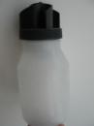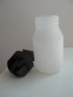监测用实蝇诱捕器每亩1个,持效期约1.5个月
防治用实蝇诱捕器5-10套
诱捕器装满害虫，需要及时清理。

